### English lesson for cycle 3

**(week 3)**

**CE2**

* Review the songs: The water cycle and earth we in it together.

## Lesson 1

the weather (book page 68-69)

the seasons (book page 70-71)

**Revision (oral and writing)**

* Numbers 1 to 20
* Days **of** the week
* Mouths of the year
* Time and the Date

**CM1**

* Review the element that was giving to you, and Colours of the wind.

Lesson 1

Going to the mountains (book, page 68-69)

The USA and civilization (book, page 70-75)

Lesson 2

Learn and memorize the English-speaking countries and they flag (worksheet)

Lesson 3

the weather

the seasons audio

**Revision (oral and writing)**

* Numbers 1 to 30
* Days **of** the week
* Mouths of the year
* Time and the Date

|  |
| --- |
| **Traduction en français**  **Leçon en anglais pour le cycle 3**  Important : utilisé le livre et le cahier  **CE2**   * Revoir les chansons: The water cycle and earth we in it together  Léçon 1  * Les season (livre, page 68-69) * La météo (livre, page 70-71   **Révision (l’oral et écrit)**   * Nombre 1 à 20 * Les jours de la semaine * Les mois * L’heurs et la date   **CM1**   * Revoir la chanson : Colours of the Wind. Envoyez-moi un enregistrement audio de la chanson   Leçon 1  Aller à la montagne (livre, page 68-69)  Les États-Unis et la civilisation (livre, page 70-75)  Leçon 2  Apprendre et mémoriser les pays anglophones et les drapeaux (feuille de travail)  Léçon 3   * Les season * La météo audio   **Révision (l’oral et écrit)**   * Nombre 1 à 30 * Les jours de la semaine * Les mois * L’heurs et la date |

#### CM2

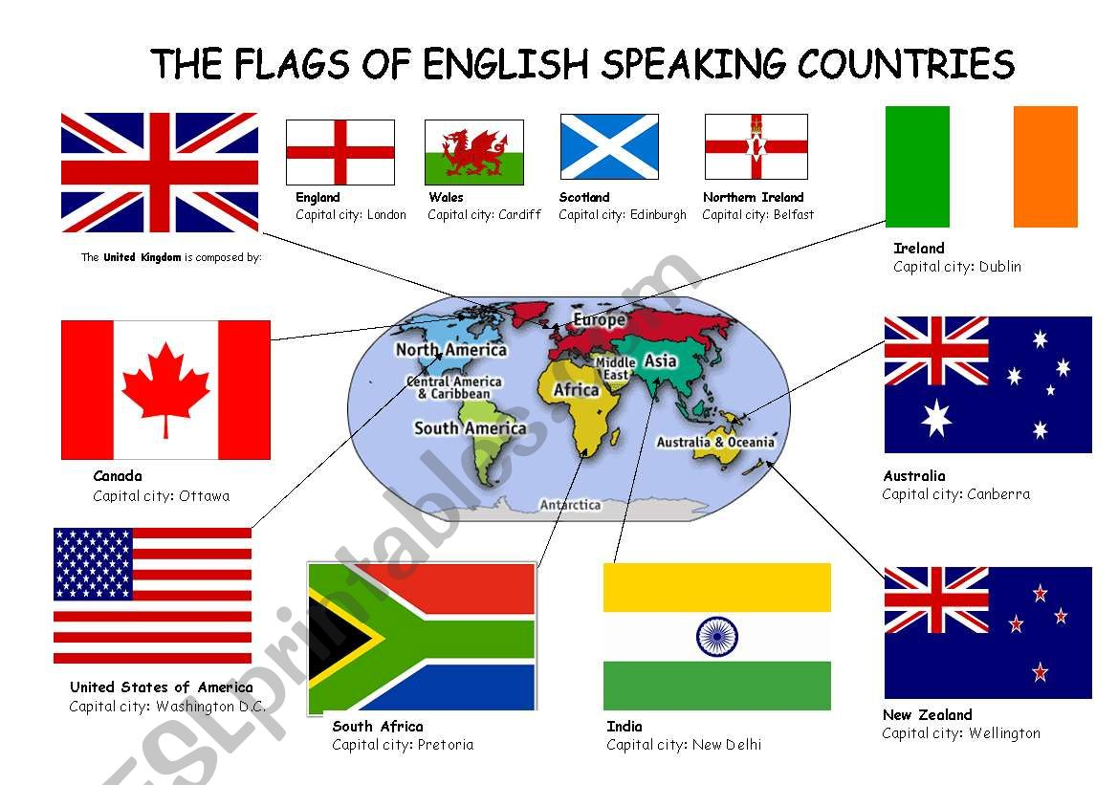

##### CE2

**The weather and the seasons**

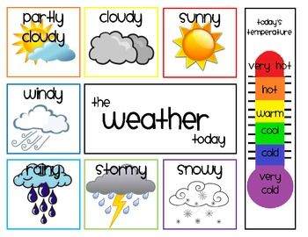

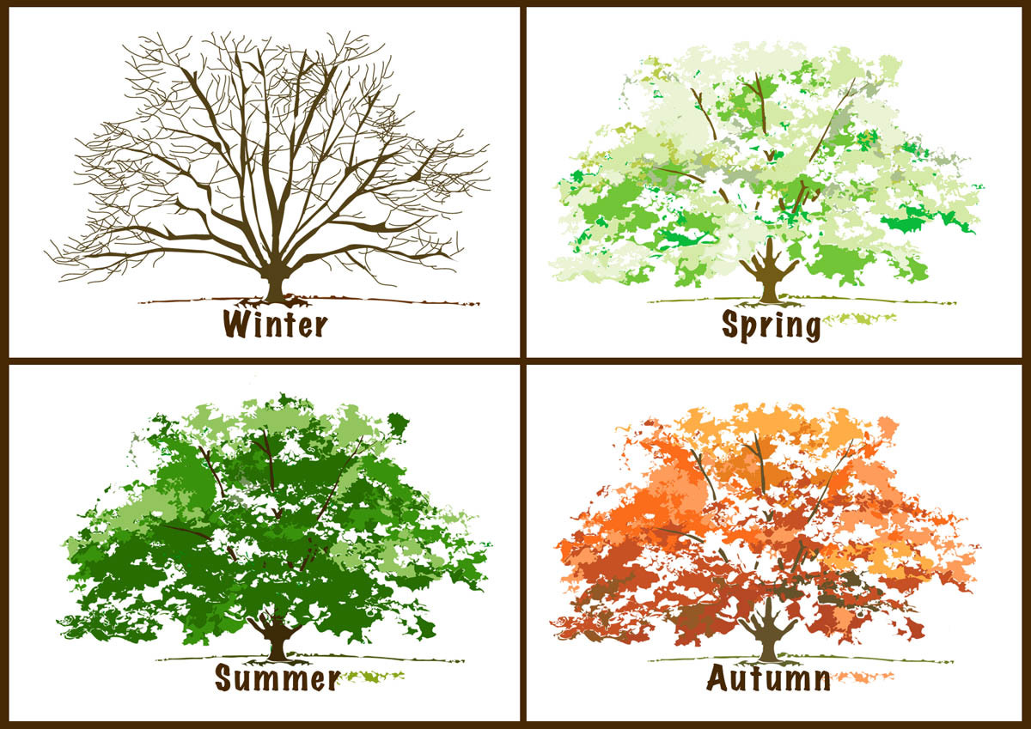

Cm1

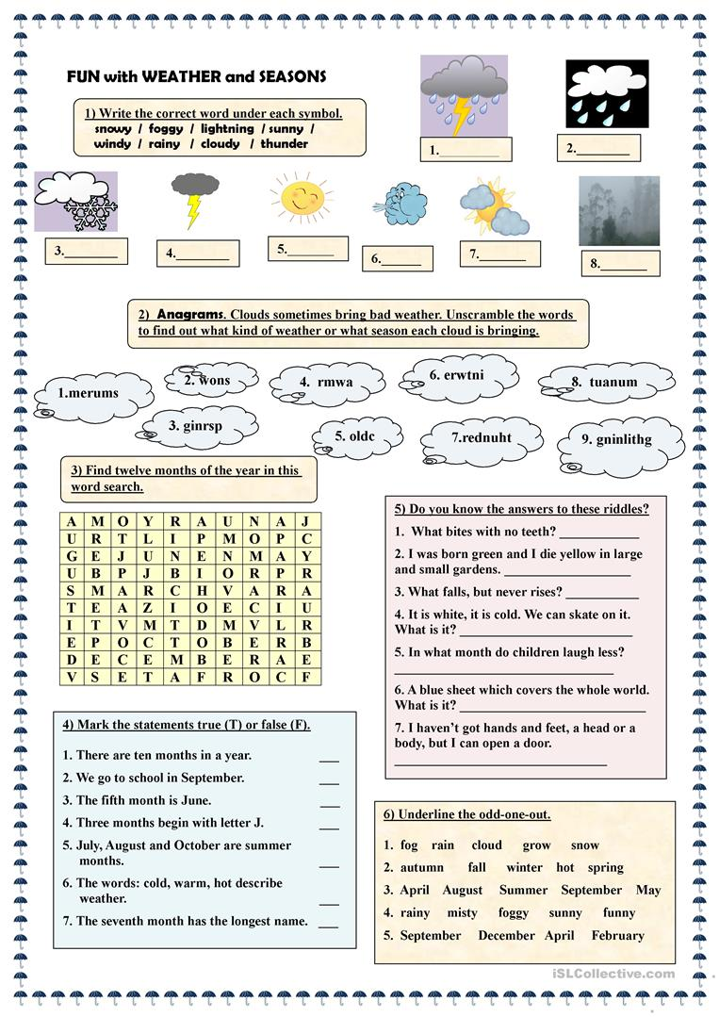

Ce2/Cm1

